TESTE PARA DESENVOLVEDOR



LARAVEL PL.

Avaliação prática

# 

## Bem vindo, futuro Dragon Maker

Se você chegou até aqui, é porque identificamos em você o potencial para que venha a fazer parte do nosso time de desenvolvimento. Parabéns!

## O Teste

Queremos que nos mostre suas habilidades de desenvolvimento através da entrega de um sistema de cadastro de contatos simples com endereço integrado ao **Via Cep** e **Google Maps**.

### Requisitos

Para entregar este desafio você precisa:

* Ter conhecimento em linguagem PHP com framework Laravel
* Saber utilizar algum banco de dados relacional
* Saber como funcionam APIs REST/RESTFul
* Conhecimento em versionamento de código com GIT.

### Escopo de negócio

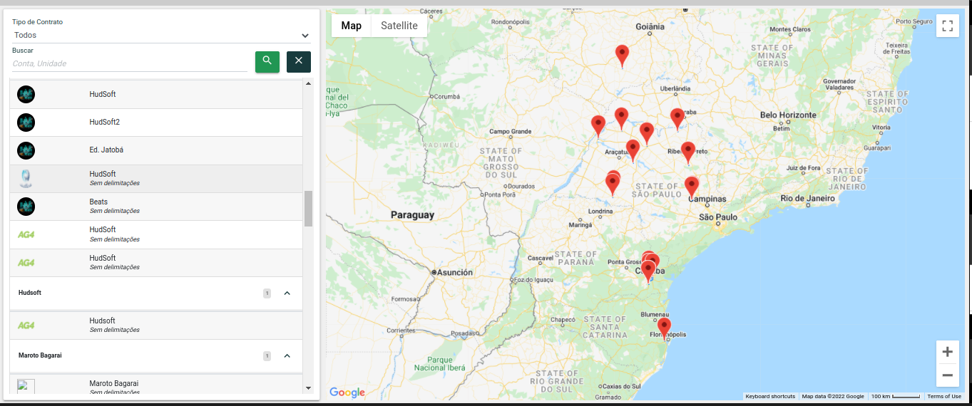

Vamos desenvolver uma aplicação de lista de contatos.

Nesta aplicação o usuário pode:

* Se cadastrar para utilizar a plataforma.
* Recuperar a sua senha.
* Realizar login e logout.
* Gerenciar sua lista de contatos.
* Realizar pesquisa de endereços como ajuda ao cadastro de contatos.
* Excluir a sua própria conta.

#### Jornada do usuário

O usuário acessa a plataforma, realiza seu cadastro e em seguida faz seu login, caso não lembre a senha cadastrada pode recuperá-la através de seu e-mail..

Assim que estiver dentro do sistema, os dados dos contatos previamente cadastrados são exibidos na tela e então o usuário realiza o cadastro de um ou mais contatos utilizando um formulário contendo os campos necessários para o cadastro.

A plataforma possui um sistema de ajuda para o preenchimento do endereço do contato, onde o usuário pode informar alguns dados tais como, UF, cidade e um trecho do endereço e esse sistema de ajuda apresenta então as possibilidades de endereço baseado na pesquisa, dessa forma o usuário escolhe na lista qual o endereço lhe convém e tem os campos do formulário correspondente preenchidos automaticamente.

Quando o usuário quer localizar um contato na lista, ele utiliza um filtro de texto que traz apenas os contatos que contém o nome ou CPF equivalente ao termo pesquisado.

Sempre que o usuário clica no contato da lista, o mapa deve centralizar e marcar com um “pin” a coordenada geográfica obtida através do cadastro.

O usuário pode realizar a exclusão e a edição dos dados dos contatos a qualquer momento.

Se desejar, o usuário pode remover a sua própria conta, o que faz com que todos os dados cadastrados pelo mesmo sejam removidos da base de dados.

### Escopo técnico

Esta é uma aplicação onde o frontend possui restrições e somente pode consumir serviços externos se forem através do nosso backend.

**Como desenvolvedor backend** queremos que você **implemente um conjunto de APIs** para suprir todas as necessidades de integração com o frontend.

#### Sign In, Sign up e Autenticação

* Permitir que o usuário se cadastre no sistema
  + É permitido um usuário por e-mail cadastrado
  + Recuperação de senha através do e-mail
* Autenticação padrão com login e senha

#### Autorização.

Os endpoints de gerenciamento de contatos, pesquisa de endereço Via Cep e gerenciamento de conta não devem ser acessíveis sem que haja autenticação.

#### Dados dos contatos

Os contatos devem conter pelo menos nome, CPF, telefone, endereço completo com o CEP e posição geográfica (latitude e longitude).

#### Cadastro de contatos

O endpoint deve apresentar mensagens de feedback ao usuário e respeitar as regras de validação.

* CPF deve ser validado segundo o algoritmo de validação oficial.
* Não é permitido CPF duplicado na base (por usuário).
* Apenas o complemento do endereço pode ser omitido no cadastro.

#### Lista de Contatos

A lista deve permitir pelo menos filtro por CPF ou nome do contato e deve ser ordenada por padrão em ordem alfabética crescente.

Tanto a ordenação quanto à paginação podem ser controladas pelas requisições do frontend.

#### Exclusão de conta

O usuário deve informar a sua senha para excluir a conta e caso a senha seja inválida o sistema deve recusar a exclusão.

## Recomendações

### Gerais

A avaliação será feita com base na entrega do escopo técnico, sendo assim, recursos adicionais serão considerados apenas se todos os recursos obrigatórios estiverem disponíveis na aplicação.

### Código Fonte

O que queremos ver são boas práticas de programação, código limpo, comentado e reutilizável.

## Entregas

### Teste unitário

Implementar pelo menos um teste unitário ou de feature em cima das regras de negócio apresentadas.

### Recursos do sistema

Esperamos que todas as funcionalidades sejam entregues sem “hardcode”, ou seja, a conta criada deve permitir fazer login e recuperar a senha, os dados dos contatos não podem ser uma lista estática e etc.

### Integração Via CEP

Devido à característica da nossa aplicação de teste, o frontend não pode acessar os endpoints de consulta à Via Cep diretamente, o que torna obrigatório a implementação de um endpoint no nosso backend para intermediar essa consulta.

### Integração Google Maps.

Deve ser utilizado para obter a latitude e longitude do endereço do contato quando o cadastro é realizado.

### Sua postura profissional

Mesmo que você sinta dificuldades, não deixe o desespero tomar conta da situação.

Ainda que você não consiga entregar o que foi proposto, seu esforço em tentar fazer será levado muito em consideração, por isso, capriche no código fonte e não tenha vergonha.  
  
Quando terminar o teste, envie o link do repositório GIT por email ao recrutador e em seguida agendaremos um papo de máximo uma hora para que apresente em sua máquina o sistema rodando e também para que possamos discutir tecnicamente a implementação.

## Boa sorte!